|  |
| --- |
| logoMZ (1) |
| VE.11 - CONSTRUIR PÁGINAS WEB ESTÁTICAS |
| Manual de Formação |
|  |
|  |
|  |

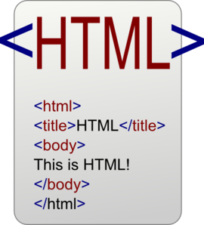

Técnico de Suporte Informático (CV4)

# UC11 - Construir Páginas Web Estáticas



Esta unidade de competência está dividida em dois elementos chave:

* **Usar ferramentas de construção de páginas *Web*;**
* **Introdução ao *HTML*.**

Ao longo das aulas vão aprender a desenvolver um sítio na *Internet* estático, a usar ferramentas de construção de páginas *web* e usar a linguagem de programação ***HTML*** (**H**yper **T**ext **M**arkup **L**anguage).

A ferramenta escolhida para criar páginas web é o ***Notepad++*** ***Plus*** ***Portable vs6.6.9****, software* que não necessita de instalação, corre apenas como programa executável.

## Usar ferramentas de construção de páginas *Web*

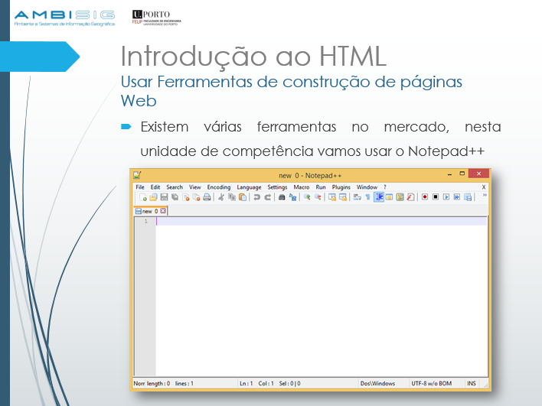

Ao iniciar a aprendizagem em linguagem ***HTML*** não é necessário ter instalado um *software* muito poderoso e complexo. No nosso computador existe uma ferramenta simples que nos possibilita a criação de páginas ***HTML***, o ***Notepad***.

A ferramenta que vamos utilizar é o ***Notepad*++**, uma versão mais complexa do editor de texto (*Notepad*) que vem incluído no *Windows* e que nos possibilita usar uma grande variedade de linguagens de programação incluindo o **HTML**.

# EC.02 - Introdução ao HTML



O que é o ***HTML***?

*HTML* (***H****yper* ***T****ext* ***M****arkup* ***L****anguage*) é uma linguagem de marcação constituída por um conjunto de palavras reservadas que funcionam como etiquetas que se aplicam a texto, estas etiquetas são denominados de ***Tags*** e representam-se da seguinte maneira: < ***tag*** > … </***tag***>, na maioria das vezes existe uma ***tag* de abertura** e uma ***tag* de fecho**, a diferença é que a na ***tag*** de fecho existe uma barra “**/**” antes do comando.

As ***Tags*** são uma espécie de etiquetas que têm como função informar ao *browser* a maneira como devem ser apresentados os dados no *website*.

Usando esta linguagem é possível criar páginas *web*, estes documentos através das *Tags* são interpretados pelos *browsers* (programas/*software* utilizados para aceder à *internet*).

## Exemplo de HTML

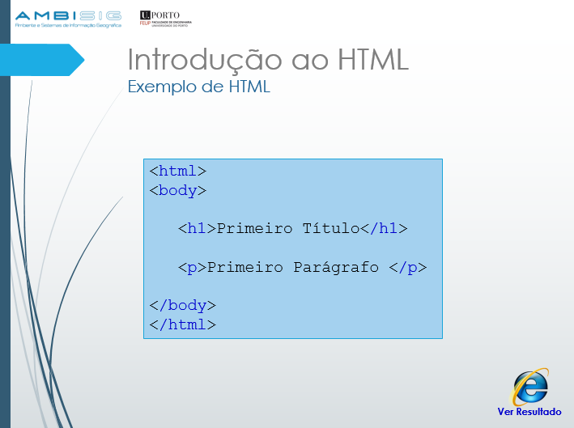

Este é um pequeno exemplo de um documento em HTML. Vamos olhar para este documento e perceber o que é interpretado pelo *browser*.

* O texto entre as *Tag´s* <html> e </html> descrevem o documento *html*;
* O texto entre as Tag’s <body> e </body> descreve o conteúdo visível da página web;
* O texto entre as Tag´s <h1> e </h1> é definido como um título;
* O texto entre as Tag’s <p> e </p> é definido como parágrafo.

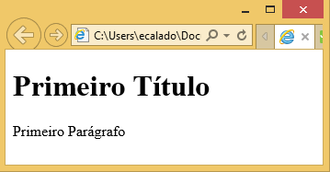O objectivo do *browser* é interpretar o documento *HTML* e mostrar o seu conteúdo, no entanto o *browser* não mostra as *Tag’s*, apenas as utiliza para saber como será mostrada a informação, como mostra a imagem.

## Tag’s Título e Parágrafo

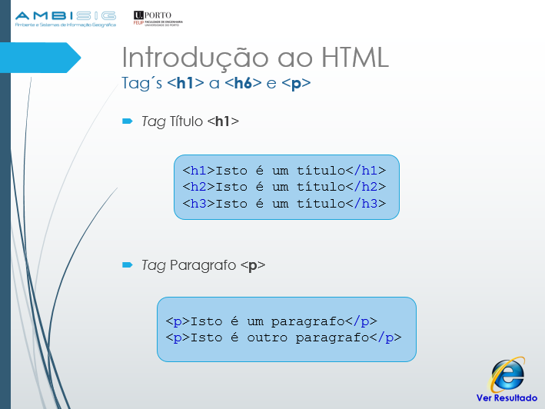

Os títulos em *HTML* são definidos pela *Tag* <h1> até à <h6> como mostra o exemplo em cima.

Em *HTML* os parágrafos são definidos pelo *Tag* <p> como mostra o exemplo em cima.

Depois de interpretado pelo *browser* o resultado final do documento é o seguinte:

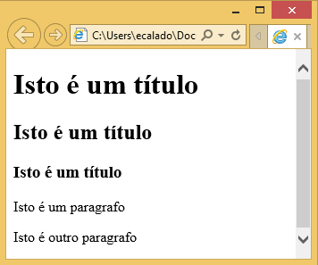

## Tag’s Hiperligação e Imagem

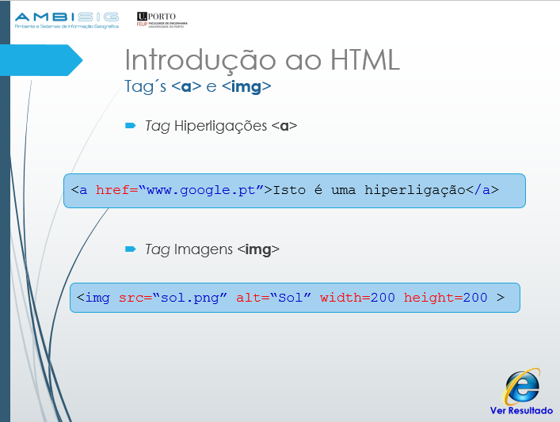

As hiperligações em *HTML* são definidas pela *Tag* <a>, o endereço da hiperligação é especificado no atributo **href** que pertence à Tag <a>.

Os atributos são utilizados para fornecer informação adicional acerca dos elementos *HTML*.

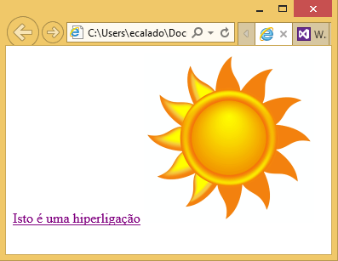Para usar imagens em documentos *HTML* é necessário usar a *Tag* <img>, esta *Tag* é uma das que não tem fecho, faz-se tudo apenas na *Tag* de abertura.

No exemplo acima são usados quatro atributos para definir elementos chave, o nome e localização da imagem (**src**), legenda da imagem ou texto alternativo (**alt**) e comprimento e altura (**width** e **height**).

## Elemento <Head> e <Title>

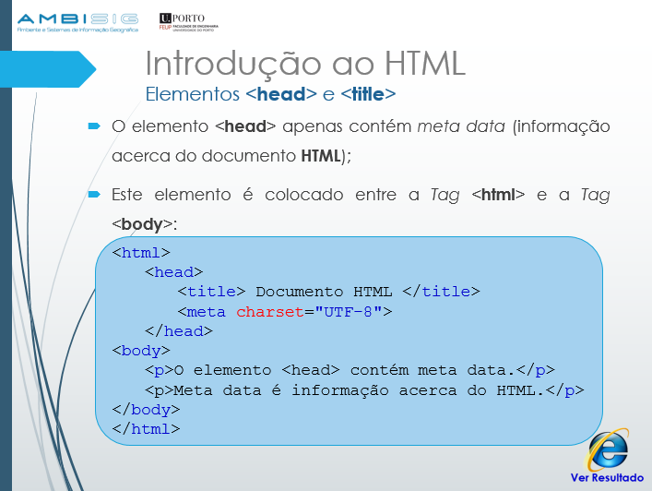

O elemento <head> não está relacionado com os títulos, apenas contém meta data que é a informação acerca dos dados do documento *HTML*.

A *Tag* <head> é posicionada no meio das *Tag’s* <html> e <body>.

O elemento de *HTML* <title> define o título de um documento, apesar de não estar disponível e visível no próprio documento, no entanto o mais certo é aparecer num dos separadores usados para abrir o documento como mostra a imagem seguinte:

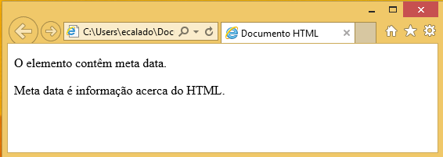

## Tag’s Quebra de Linha e Linha Horizontal

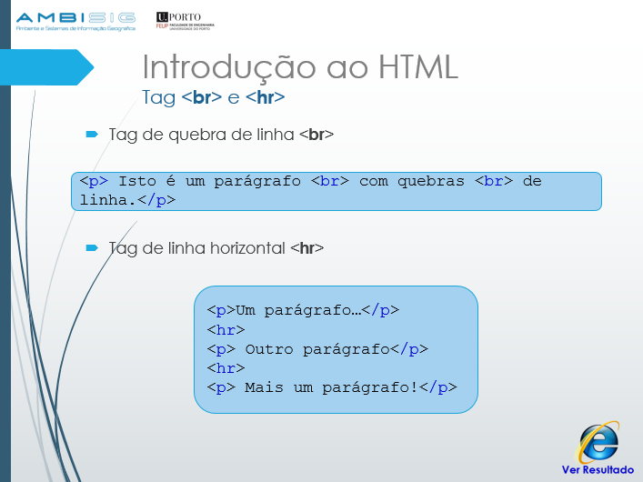

A *Tag* <br> de *HTML* define a quebra de linha, se for necessário fazer uma quebra de linha (criar uma nova linha no mesmo parágrafo) sem fechar o parágrafo é esta a *Tag* a utilizar.

Utilizando a *Tag* <hr> em *HTML* criamos linhas horizontais nos documentos que podem ser usadas para separar conteúdos.

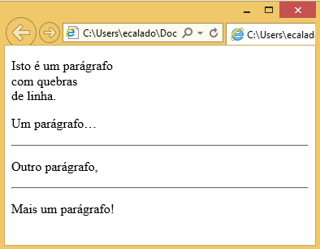Vejamos o resultado final do documento *HTML* depois de utilizar estas *Tag’s*.

### Demonstração

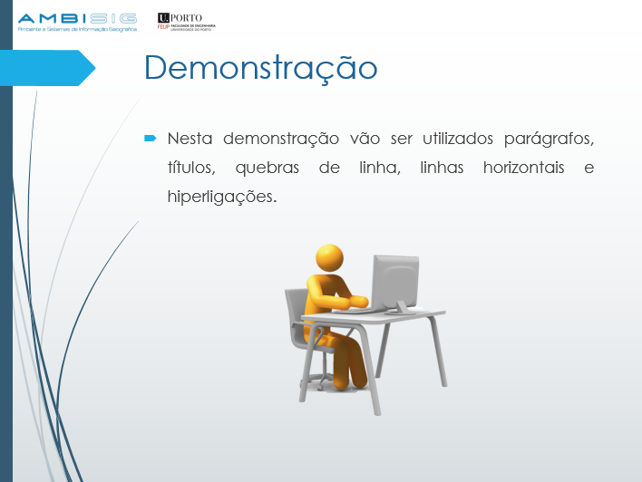

**Objectivo**: Criar uma página em HTML.

**Criar uma página em HTML**

1. Abrir o programa Notepad
2. Adicionar a seguinte estrutura básica HTML no documento em branco:

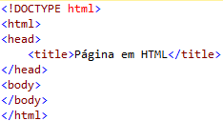

1. Guardar o ficheiro em **C:\CursoIT\Ano1\TSI\VE.11\pagina.html**

**Adicionar conteúdo à página**

1. Adicionar um título de nível 1 no elemento <**body**>, seguido de quebra de linha.



1. Adicionar um parágrafo, com uma hiperligação para o endereço [www.google.pt](http://www.google.pt), depois da quebra de linha.



1. Adicionar uma linha horizontal depois da hiperligação.



1. Guardar o ficheiro e visualizar o resultado final (fazer duplo clique em **C:\CursoIT\Ano1\TSI\VE.11\pagina.html**)

## Atributo style

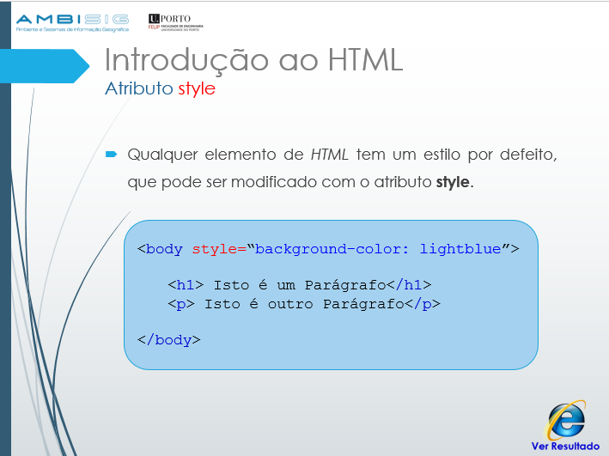

Em todos os documentos *HTML* existe uma formatação de estilo por defeito (cor de fundo, cor da letra, entre outros).

A modificação de estilos definidos por defeito, nos documentos *HTML,* pode ser feito com o atributo ***style***, como mostra o exemplo em cima.

Este atributo tem a seguinte sintaxe: **style**=”property:value”

O resultado final deste documento interpretado por um *browser* seria idêntico à imagem seguinte:

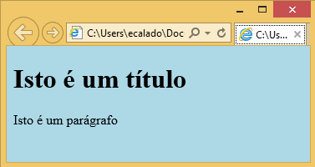

O atributo ***bgcolor*** não é suportado em **HTML5**

## Cor do Texto e Tipo da Letra (style)

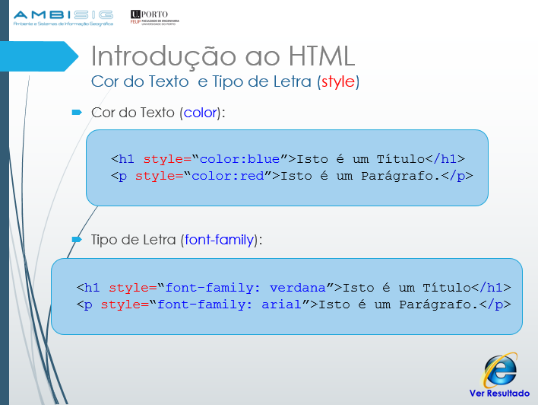

A propriedade ***color*** define a cor do texto usada num elemento *HTML*. A propriedade ***font-family*** define o tipo de letra usado num elemento *HTML*. O resultado final dos exemplos apresentados em cima é o seguinte:

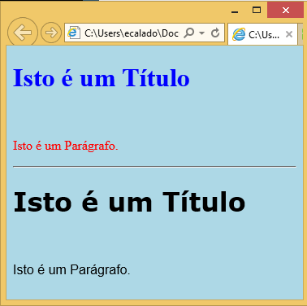

A *tag* <***font***>, suportada em versões antigas de *HTML*, não é válido em **HTML5**

## Tamanho da Letra e Alinhamento do Texto (style)

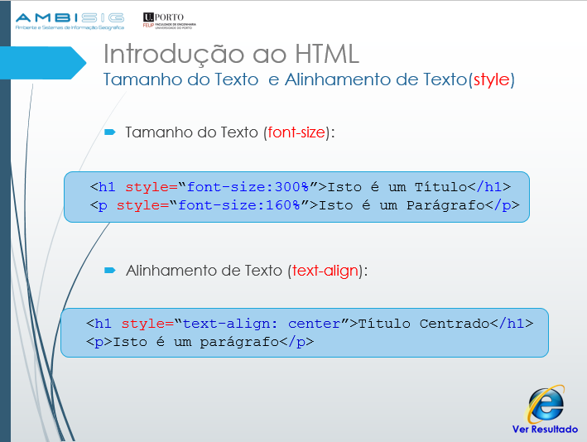

A propriedade ***font-size*** define o tamanho do tipo de letra usada num elemento *HTML*. A propriedade ***text-align*** define o alinhamento horizontal do texto usado num elemento *HTML*. O resultado final dos exemplos apresentados em cima é o seguinte:

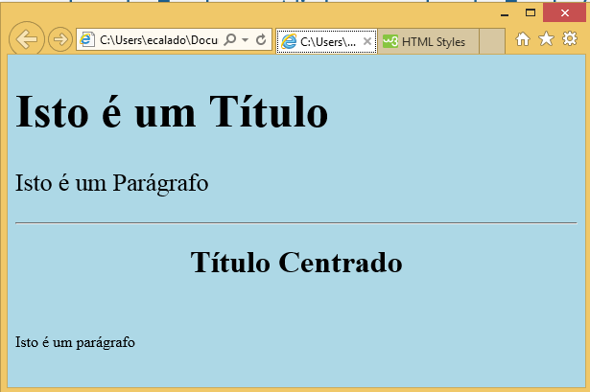

A *tag* <***center***>, suportada em versões antigas de *HTML*, não é válido em **HTML5**

## Formatação de Texto: Negrito, Itálico e Pequeno

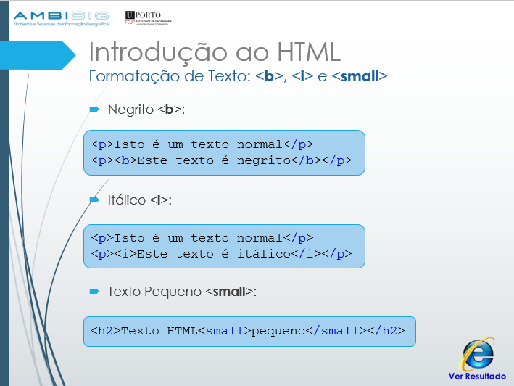

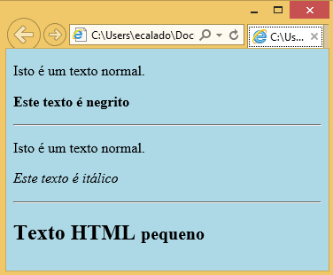Em *HTML* existem *Tag´s* de formatação de texto para definir texto com significados especiais. As *Tag’s* <b> e <i> formatam o texto como **negrito** e *itálico* respectivamente. Estas *Tag´s* de formatação foram pensadas para exibir tipos especiais de texto. O resultado final dos exemplos apresentados em cima é o seguinte:

## Formatação de Texto: Sublinhado, Inferior e Superior à Linha

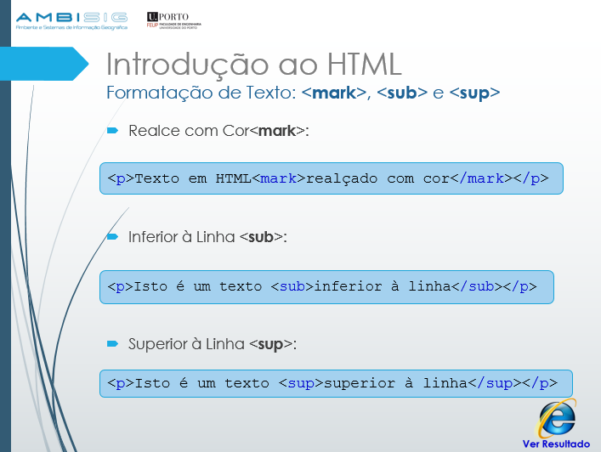

Em *HTML* a *Tag* <mark> define uma cor de realce em determinado texto, por outro lado as *Tag’s* <sub> e <sup> modificam a formatação do texto para inferior à linha e superior à linha respectivamente. O resultado final dos exemplos apresentados em cima é o seguinte:

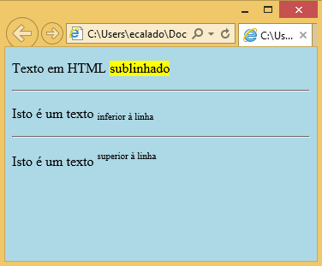

**01- L A B O R A T Ó R I O:** Formatação de Elementos

**Objectivos**

Depois de concluído este laboratório, irá conseguir:

* Abrir, criar e guardar um novo ficheiro no *notepad++*.
* Usar linguagem *HTML*.
* Criar títulos e parágrafos.
* Usar hiperligações e inserir imagens.
* Usar quebras de linha e linhas horizontais.
* Tirar partido do atributo *style* nas várias formatações de texto.
* Formatar texto, usando o negrito, o itálico, entre outros.

**Exercício 1**

**Abrir o *Notepad++***, escolher a linguagem de programação e o tipo de codificação de caracteres.

1. Clicar no separador *Language*
2. Escolher opção “H”
3. Escolher a linguagem *HTML*

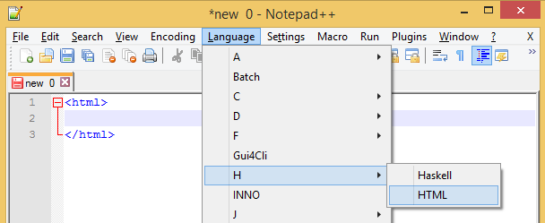

**C**

**B**

**A**

1. Clicar no separador *Enconding*
2. Escolher a opção *Encode in UTF-8*

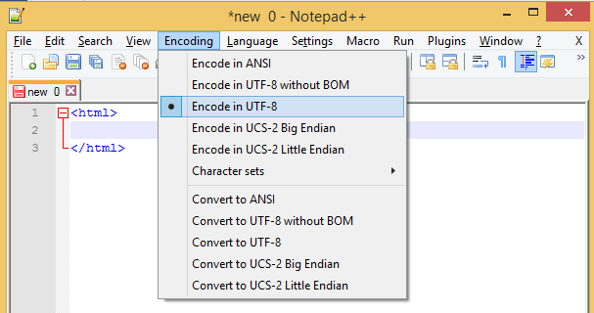

**B**

**A**

**Exercício 2**

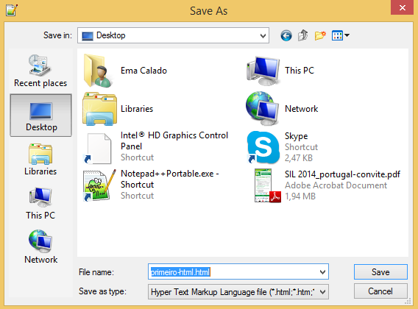**Guardar o ficheiro** (documento) com o nome ***primeira-pagina.html*** no ambiente de trabalho numa pasta com nome de HTML.

1. Aceder ao Menu File

**C**

1. Clicar em Save ou Save As…
2. Guardar o ficheiro no ambiente de trabalho
3. Escrever o nome do ficheiro
4. Clicar no botão Save

**E**

**D**

**Exercício 3**

**Criar a estrutura base do HTML** no novo documento.

1. Escrever as *Tag’s* <*html*> e </*html*>
2. Dentro da *Tag* <*html*> inserir as *Tag’s* <*body*> e </*body*>
3. Entre as *Tag’s* do <*body*> escrever as *Tag’s* <*head*> e </*head*>
4. Dentro da *Tag* <*head*> inserir as *Tag’s* <*title*> e </*title*>

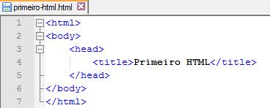

**D**

**B**

**A**

**C**

**Exercício 4**

**Inserir um título** «Primeiro HTML» de 1º nível alinhado ao centro.

1. Posicionar o cursor dentro da *Tag* <**body**>
2. Inserir o título dentro da *Tag* <**h1**>
3. Utilizar o atributo ***style***=”*texto-align: center*” para centrar o título
4. Verificar o resultado final no **Menu *Run*** e escolher a opção ***Launch in IE***



**A**

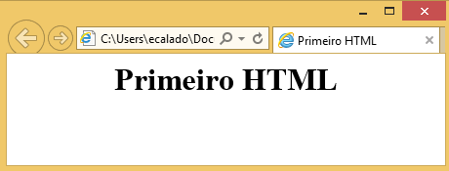

**C**

**B**

**D**

**Exercício 5**

**Colocar cor de fundo** no documento *HTML* em tom amarelo claro.

1. Posicionar o cursor dentro da *Tag* <**body**>
2. Inserir o atributo **style**=”*background-color: #FFFF66*”
3. Verificar o resultado final



**B**

**A**

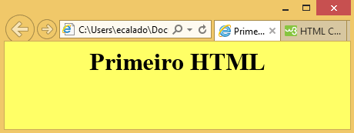

**C**

As cores podem ser definidas com código hexadecimal (#FFFF66)

<http://www.w3schools.com/tags/ref_colorpicker.asp>

**Exercício 6**

**Inserir o título** «O que é HTML» de 3º nível de cor vermelha, com a palavra «HTML» a *itálico*.

1. 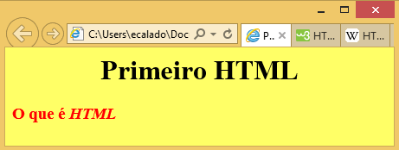Inserir o título dentro da *Tag* <**h3**>
2. Colocar o atributo **style**= ”color: *red*”

**D**

1. Inserir a palavra «HTML» dentro da *Tag* <**i**> <**/i**>
2. Verificar o resultado final

**AC**

**C**

**B**



**Exercício 7**

**Colocar um parágrafo com o tipo de letra verdana**, depois do título de 3º nível com o conteúdo seguinte, onde as palavras inglesas são formatadas em itálico:

«HTML é a abreviatura de *Hyper Text Markup Language*, que significa Linguagem de Marcação de Hipertexto, esta linguagem é utilizada para produzir páginas *web*.»

1. Colocar a *Tag* <**p**> <**/p**> depois do título <**h3**>
2. Colocar o atributo **style**=”*font-family: verdana*”
3. Inserir as *Tag’s* <**i**> <**/i**> antes e depois do texto indicado

**CC**

**BC**

1. Verificar o resultado final

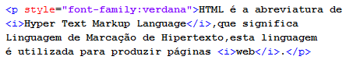

**AC**

**CC**

**AC**

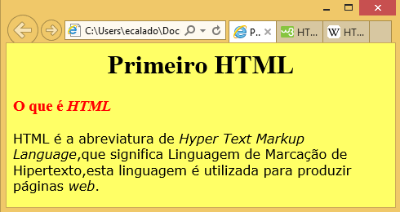

**CC**

**DC**

**Exercício 8**

**Formatar o parágrafo** inserido no exercício anterior de maneira com que as palavras «*Linguagem*» fiquem **com uma cor de realce**.

1. Colocar a *Tag* <**mark**> <**/mark**> antes e depois da palavra a sublinhar
2. Verificar o resultado final

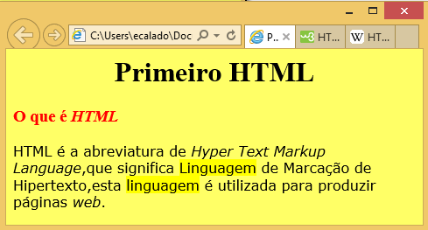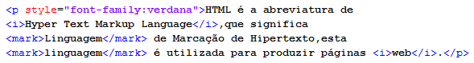

**AC**

**BC**

**Exercício 9**

**Inserir uma hiperligação no texto** «Saber mais» para a página correspondente na Wikipédia (<http://pt.wikipedia.org/wiki/HTML>), colocar este texto depois do parágrafo e incluir uma quebra de linha.

1. Depois do parágrafo inserir a *Tag* <**br**> que corresponde à quebra de linha
2. Abrir a *Tag* <**a**>
3. Inserir o atributo **href**=”<http://pt.wikipedia.org/wiki/HTML>”
4. Escrever as palavras «Saber Mais…»
5. Verificar o resultado final



**AC**

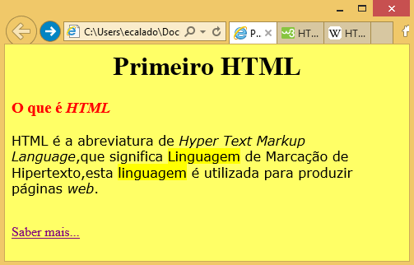

**EC**

**DC**

**CC**

**BC**

**Exercício 10**

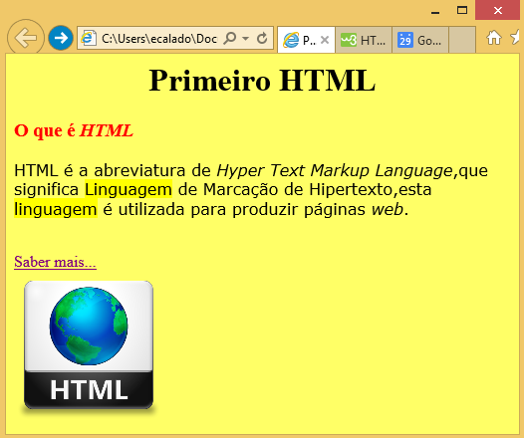**Inserir uma imagem sobre html** e colocá-la depois da hiperligação e de uma quebra de linha, a imagem deverá conter uma legenda a descrevê-la e as medidas de 150 x 150 (comprimento e altura).

1. Inserir a *Tag* da quebra de linha <**br**>
2. Abrir a *Tag* <**img**>
3. Dentro da Tag <**img**> inserir o atributo **src**=”nome-imagem.xxx”

**FC**

1. Inserir o atributo ***alt*** com a descrição da imagem
2. Igualar os atributos ***width*** e ***height*** com os valores pedidos

**EC**

**DC**

**CC**

1. Verificar o resultado final

**AC**

B

**BC**

**Exercício 11**

**Inserir duas linhas horizontais** e no meio das linhas colocar um parágrafo com o seguinte: «Data: Moçambique, 28 de Fevereiro de 2015» com a particularidade de a data em concreto ficar em texto pequeno (small).

1. Inserir a *Tag* <**hr**> correspondente à linha horizontal, depois da Tag <**img**>
2. Colocar a *Tag* <**p**> <**/p**>
3. Dentro do parágrafo escrever a frase pedida
4. Colocar a *Tag* <**small**> <**/small**> a rodear a data
5. Voltar a inserir a *Tag* <**hr**>

**CC**

1. Verificar o resultado final

**AC**



**EC**

**DC**

**BC**

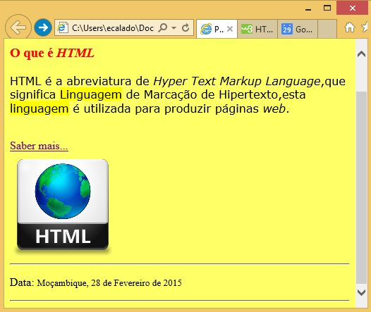

**FC**

**Exercício 12**

**Guardar o trabalho** e fechar o *Notepad++*.

1. Clicar no Menu **File**
2. Escolher opção **Save**
3. Clicar Menu **File**
4. Escolher opção **Exit** ou clicar no botão

## CSS – Folhas de Estilo

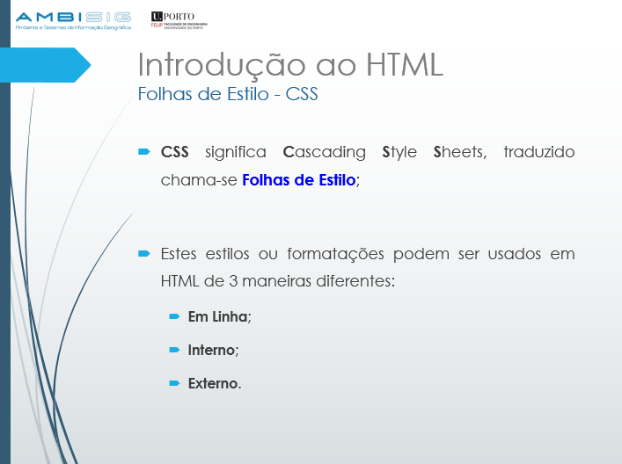

A utilização de **CSS** serve para facilitar a formatação das páginas *web*, é sem dúvida uma mais-valia para quem desenvolve *web sites*. Basta pensar que um *site* constituído por 30 páginas, em que todo o tipo de formatação (texto, imagens, fontes, tabelas, entre outros) é feita dentro das *Tag*, precisa modificar a fonte do tipo de letra terá que se editar as 30 páginas, o que torna uma tarefa longa e exaustiva.

Os **CSS** permitem o planeamento, construção e manutenção de um *web site* de forma mais organizada, simples e rápida.

Existem três maneiras diferentes de usar **CSS** num documento *HTML*:

* **Em Linha**: Usando um atributo de estilo (**style**) dentro de elementos HTML;
* **Interno**: Usando uma *Tag* <**style**> na secção <**head**> no *HTML*;
* **Externo**: São utilizados um ou mais ficheiros **CSS** externos ao documento ***HTML***.

A formatação **CSS** mais utlizada é usar ficheiros externos, neste capítulo os exemplos vão ser internos e simplificados, o que facilita a explicação e aplicação dos mesmos.

### CSS em Linha

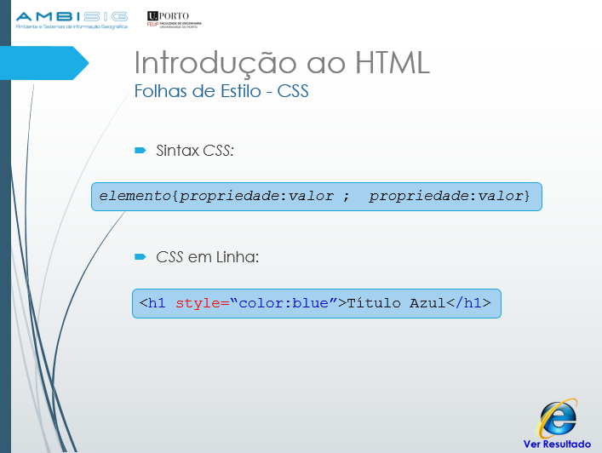

Os **CSS** são construídos com a sintaxe seguinte:

***elemento* { *propriedade*: *valor* ; *propriedade*: *valor* }**

O **elemento** em *HTML* é o nome do elemento. A **propriedade** é uma propriedade do **CSS**. O **valor** é um valor do **CSS**. Para mais do que um estilo a separação é feita por ponto e vírgula (**;**).

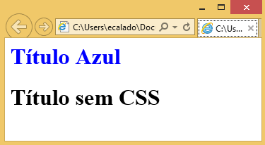Os **CSS** em linha são usados quando se quer aplicar apenas um estilo a um elemento *HTML*, para isso é usado o atributo **style**. O exemplo a seguir apresentado muda a cor de texto de apenas um título.

O resultado final é este:

### CSS Interno

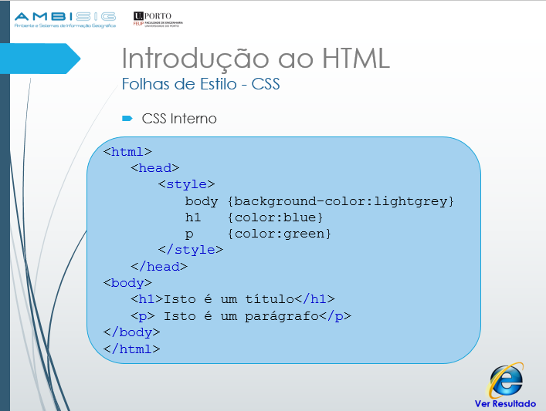

O **CSS** interno é usado para definir um estilo comum para todos os elementos de uma página *HTML*.

O **CSS** interno é definido dentro da *Tag* <head>, desde que usando a *Tag* <style>, como mostra o exemplo em cima. Neste exemplo o fundo ficará com uma cor cinza, todos os títulos de nível um vão ter cor azul e os parágrafos em todo este documento *HTML* vão ser de cor verde. O resultado será o seguinte:

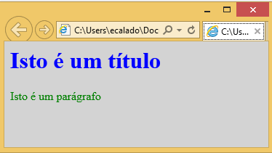

### CSS Externo

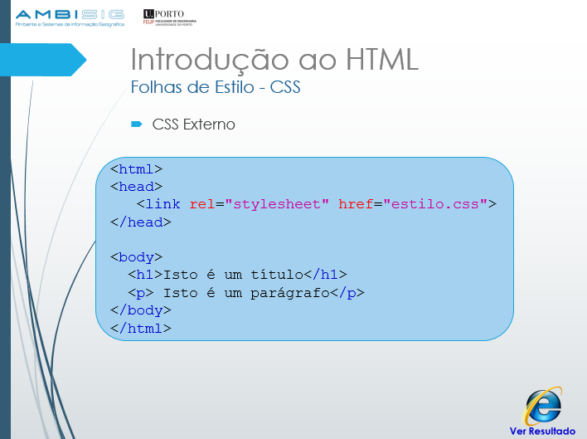

Os **CSS** externos são ideais quando se quer aplicar estilos de formatação a várias páginas de *HTML*. Com um **CSS** externo podemos modificar a aparência de um *Website* inteiro apenas modificando um único ficheiro.

Os **CSS** externos são definidas dentro da *Tag* <head>, usando a *Tag* <link> e os atributos rel=”stylesheet” (faz a relação do ficheiro com **CSS**) e o atributo href=”estilo.css” (indica a localização do ficheiro **CSS**). O resultado final é o seguinte:

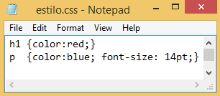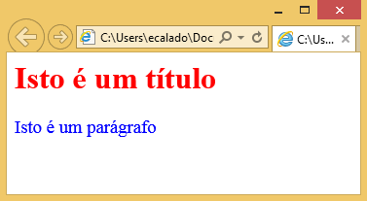

estilo.css

### CSS Interno – Formatação de Texto

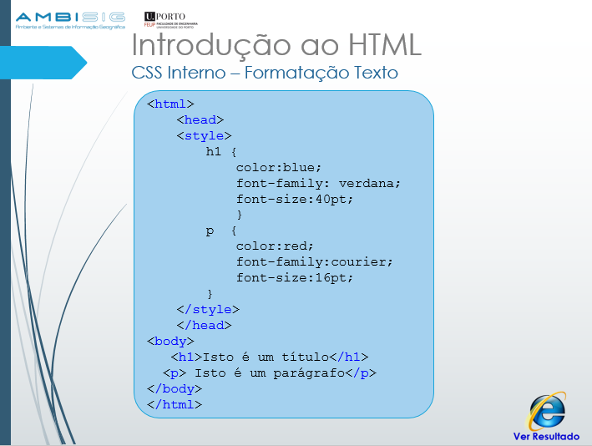

Para formatar o texto com os **CSS** Internos usam-se as propriedades ***color***, ***font-familiy*** e ***font-size***.

A propriedade ***color*** define a cor do texto usado num elemento *HTML*, neste caso o título é azul e o parágrafo é vermelho. A propriedade ***font-family*** define o tipo de letra usado num elemento *HTML*, no exemplo acima podemos ver que o título é do tipo de letra *verdana* e o parágrafo é do tipo de letra *courier*. A propriedade ***font-size*** define o tamanho da letra de um elemento *HTML*, em cima verificamos que o título vai ter tamanho igual a 40 pontos e o parágrafo vai ter 16 pontos de tamanho. O resultado final será o seguinte:

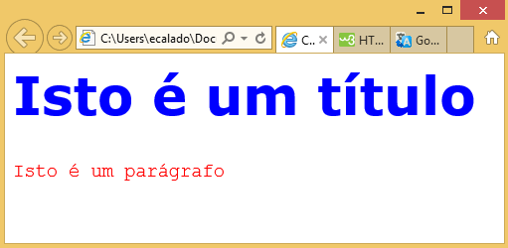

A *Tag* <***font***> usada em *HTML*, não é suportada na versão *HTML5*.

### Demonstração



**Objectivo**: Criar uma página em HTML usando CSS Internos.

**Criar uma página em HTML**

1. Abrir o programa Notepad
2. Adicionar a seguinte estrutura básica HTML no documento em branco:

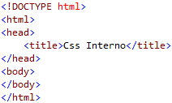

1. Guardar o ficheiro em **C:\CursoIT\Ano1\TSI\VE.11\css_interno.html**

**Adicionar conteúdo à página**

1. Adicionar um título de nível 2 e um parágrafo no elemento <**body**>.



1. Formatar o título, usando css interno com o elemento <**style**>, com as seguintes modificações:
   1. Tipo de Letra: **arial**;
   2. Cor de Letra: **Vermelho**.

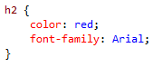

1. Formatar o parágrafo, usando css interno, com as seguintes modificações:
   1. Tipo de Letra: **verdana**;
   2. Cor de Letra: **Azul**;
   3. Tamanho de Letra: **14**.

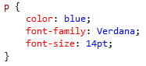

1. Guardar o ficheiro e visualizar o resultado final (fazer duplo clique em **C:\CursoIT\Ano1\TSI\VE.11\css_interno.html**)

### CSS Interno – Caixas/Molduras

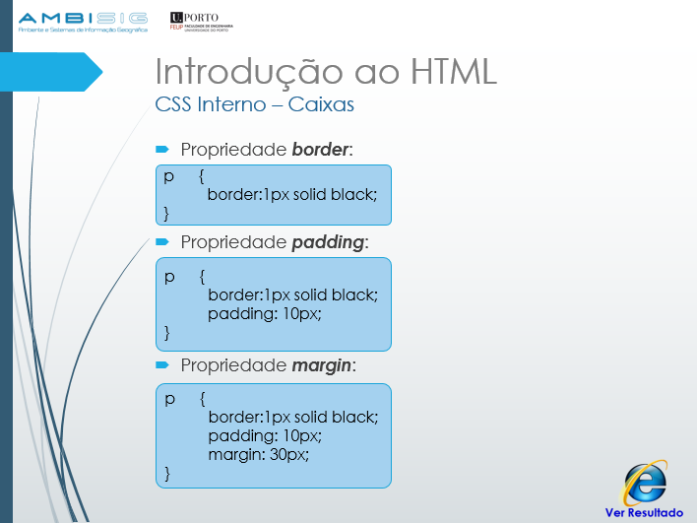

Todos os elementos *HTML* têm à sua volta uma moldura, mesmo não conseguindo ver ela está lá.

A propriedade ***border*** define a visibilidade da moldura à volta do elemento *HTML*, a propriedade ***padding*** define o espaço dentro da moldura, a propriedade ***margin*** define o espaço fora da moldura. No exemplo de cima vamos ter uma moldura preta com espessura de 1px, um espaçamento dentro da moldura de 10px e fora da moldura uma margem de 30px. O resultado final vai ser o seguinte:

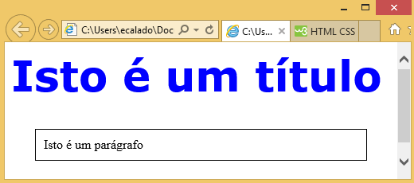

As propriedades das caixas usam *px* para definir em pixéis.

### CSS Interno – Atributo **Id**

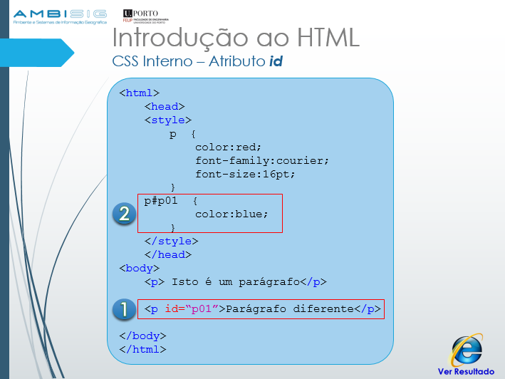

Os estilos **CSS** definem uma formatação para os elementos *HTML* equivalentes, como já foi referido anteriormente, para modificar um elemento em particular a primeira coisa a fazer é atribuir uma identificação ao elemento, ou seja, usar o atributo **id** (**1**).

Depois dentro da *Tag* <head> definir um novo estilo para o elemento identificado (**2**).

O resultado final vai ser o seguinte:

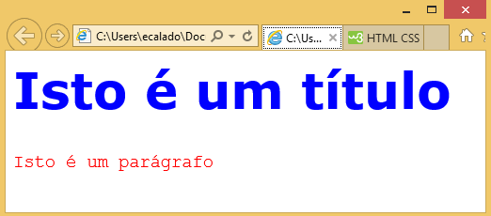

### CSS Interno – Atributo **Class**

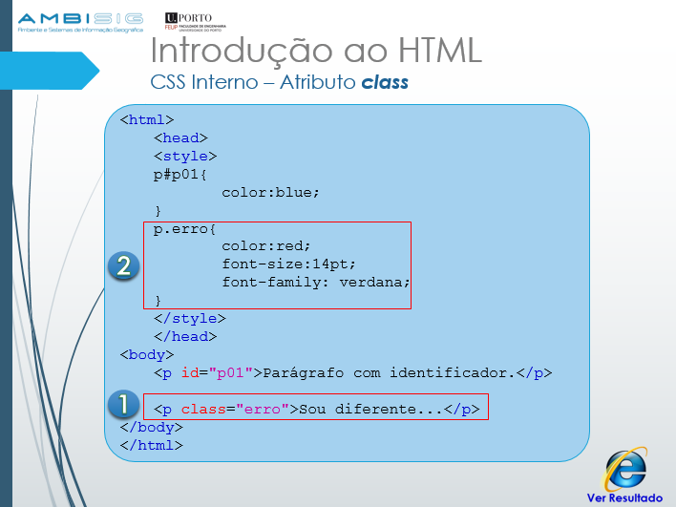

Para atribuir um estilo diferente a um tipo de elemento especial, adiciona-se o atributo **class** ao elemento em questão (**1**).

O próximo passo é definir na *Tag* <head> um estilo diferente para o tipo específico (**class**) que foi definido para o elemento (**2**).

O resultado final vai ser o seguinte:

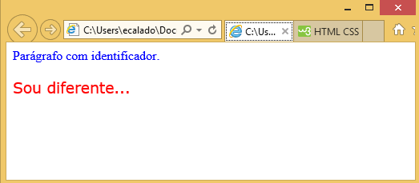

Usar o **id** para elementos únicos, usar **class** para grupos de elementos.

**0 2 - L A B O R A T Ó R I O:** CSS (Folhas de Estilo)

**Objectivos**

Depois de concluído este laboratório, irá conseguir:

* Criar e usar *CSS* (folhas de estilo).
* Distinguir *CSS* Interno do *CSS* Externo.
* Usar o *CSS* em linha.
* Utilizar a propriedade *border* e os seus atributos.
* Trabalhar com o atributo *id*.
* Usar o atributo *class*.

**Exercício 1**

**Abrir o *Notepad++*** e escolher a linguagem de programação e o tipo de codificação de caracteres.

1. Clicar no separador *Language*
2. Escolher a opção “H”
3. Escolher a linguagem *HTML*



**CC**

**BC**

**AC**

1. Clicar no separador *Enconding*
2. Escolher a opção *Encode in UTF-8*



**EC**

**DC**

**Exercício 2**

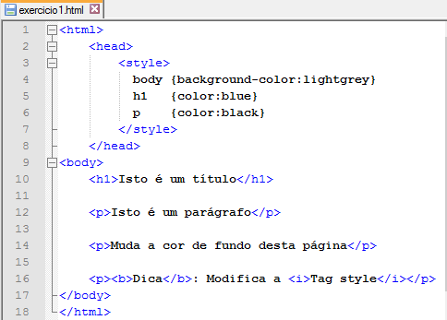**Abrir o ficheiro** exercicio1 que se encontra na pasta *HTML* no ambiente de trabalho.

1. Clicar no Menu **File**
2. Escolher a opção **Open**
3. Seleccionar **Ambiente de Trabalho**

**GC**

1. Abrir a pasta ***HTML***
2. Seleccionar o ficheiro ***exercicio1***
3. Clicar no botão **Open**
4. O ficheiro deverá ser semelhante ao apresentado na imagem.

**Exercício 3**

**Modificar a cor de fundo** da página.

1. Posicionar o cursar dentro da *Tag* <*style*>
2. Modificar o atributo *background-color* de cinzento para uma cor à sua escolha
3. Existem várias páginas com as cores e códigos de cores na *internet*, uma delas é: http://www.w3schools.com/tags/ref_colorpicker.asp
4. Verificar se a página fica com uma cor diferente da que tinha

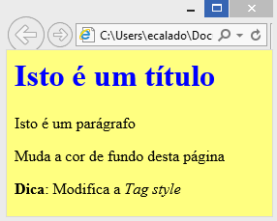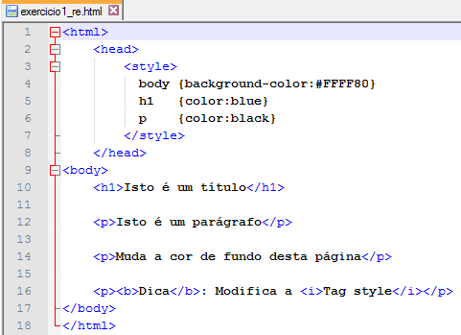

**DC**

**BC**

**AC**

**Exercício 4**

**Guardar as alterações** feitas no ficheiro e de seguida fechar o mesmo.

1. Clicar no Menu **File**
2. Escolher a opção **Save**
3. Clicar no Menu **File**
4. Escolher a opção **Close**

**Exercício 5**

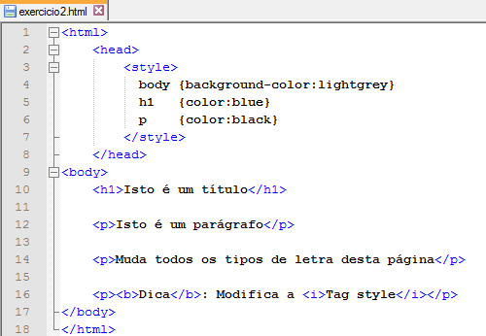**Abrir o ficheiro** exercicio2 que se encontra na pasta HTML no ambiente de trabalho.

1. Clicar no Menu **File**
2. Escolher a Opção **Open**
3. Seleccionar **Ambiente de Trabalho**

**GC**

1. Abrir a pasta **HTML**
2. Seleccionar o ficheiro **exercicio2**
3. Clicar no botão **Open**
4. O ficheiro deverá ser semelhante ao apresentado na imagem.

**Exercício 6**

**Mudar todos os tipos de letra** dos elementos desta página.

1. Colocar o cursor dentro da *Tag* <*style*>
2. Acrescentar o atributo *font-family: verdana* no elemento <*h1*>
3. Acrescentar o atributo *font-family: courier* no elemento <*p*>
4. Verificar se o resultado ficou semelhante ao da imagem

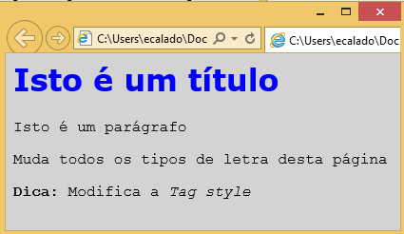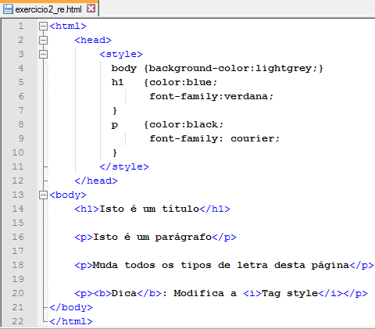

**DC**

**CC**

**BC**

**AC**

**Exercício 7**

**Guardar as alterações** feitas no ficheiro e de seguida fechar o ficheiro.

1. Clicar no Menu **File**
2. Escolher a opção **Save**
3. Clicar no Menu **File**
4. Escolher a opção **Close**

**Exercício 8**

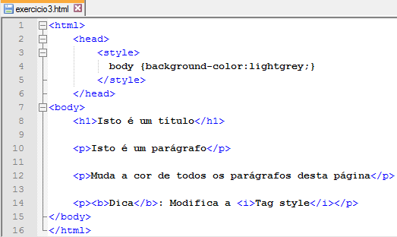**Abrir o ficheiro** exercicio3 que se encontra na pasta *HTML* no ambiente de trabalho.

1. Clicar no Menu **File**
2. Escolher a Opção **Open**
3. Seleccionar **Ambiente de Trabalho**

**GC**

1. Abrir a pasta **HTML**
2. Seleccionar o ficheiro **exercicio3**
3. Clicar no botão **Open**
4. O ficheiro deverá ser semelhante ao apresentado na imagem.

**Exercício 9**

**Modificar a cor da letra** de todos os parágrafos desta página (cada parágrafo deverá ter uma cor diferente).

1. Dentro da *Tag* <***p***> adicionar o atributo ***style***
2. Alterar a cor do parágrafo com a propriedade ***color***
3. Dentro da segunda *Tag* <***p***> inserir o atributo ***id*** e dar-lhe uma identificação
4. Na *Tag* <***style***> atribuir um estilo diferente para o ***id*** criado na alínea anterior
5. No interior da terceira *Tag* <***p***> adicionar o atributo ***class***
6. Dentro da *Tag* <***style***> modificar o estilo da ***class*** criada na alínea anterior
7. Verificar se o resultado final é semelhante ao da imagem

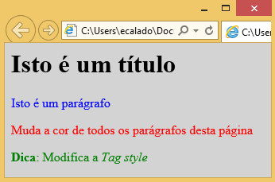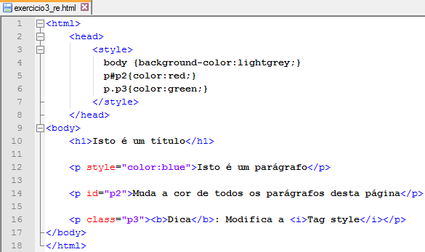

**GC**

**FC**

**EC**

**DC**

**CC**

**AC**

**BC**

**Exercício 8**

**Guardar as alterações** feitas no ficheiro e de seguida fechar o ficheiro.

1. Clicar no Menu **File**
2. Escolher a opção **Save**
3. Clicar no Menu **File**
4. Escolher a opção **Close**

**Exercício 9**

**Abrir o ficheiro** exercicio4 que se encontra na pasta *HTML* no ambiente de trabalho.

1. Clicar no Menu **File**
2. Escolher a Opção **Open**
3. Seleccionar **Ambiente de Trabalho**
4. Abrir a pasta **HTML**
5. Seleccionar o ficheiro **exercicio4**
6. Clicar no botão **Open**
7. O ficheiro deverá ser semelhante ao apresentado na imagem.

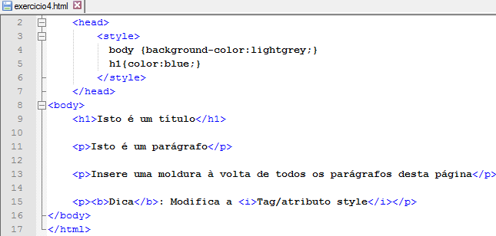

**GC**

**Exercício 10**

**Inserir uma moldura** à volta de todos os parágrafos desta página.

1. Dentro da *Tag* <***p***> adicionar o atributo ***style*** com a propriedade ***border*** a preto e espessura de 1px
2. Na segunda *Tag* <***p***> adicionar o atributo ***id***
3. Na *Tag* <***style***> atribuir um estilo diferente ao **id** para cor vermelha e espessura de 2px
4. No interior da terceira *Tag* <***p***> adicionar o atributo ***class***
5. Dentro da *Tag* <***style***> modificar o estilo do parágrafo ao qual foi atribuído uma classe para cor azul e espessura de 3px
6. Verificar se o resultado final é semelhante ao da imagem

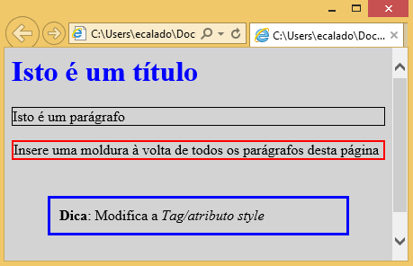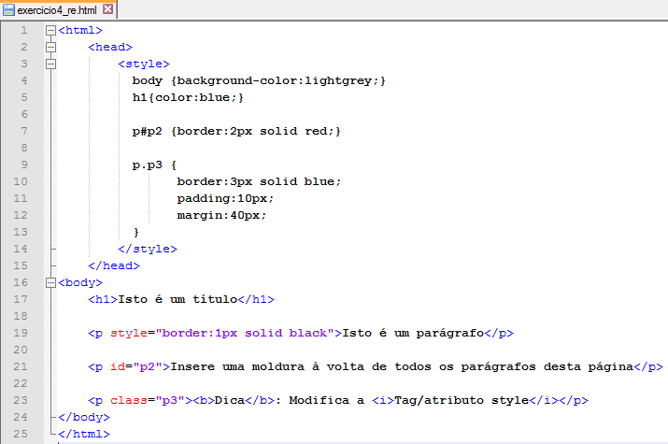

**FC**

**EC**

**DC**

**CGC**

**BC**

**AC**

**Exercício 9**

**Guardar as alterações** feitas no ficheiro e de seguida fechar o programa.

1. Clicar no Menu **File**
2. Escolher a opção **Save**
3. Clicar no Menu **File**
4. Escolher a opção **Exit**

## Hiperligações – *Tag* <**a**>

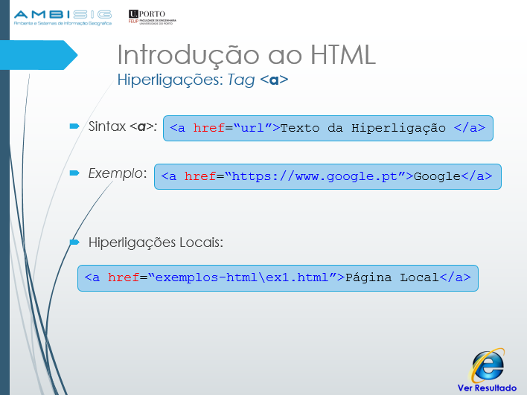

As hiperligações encontram-se em quase todas as páginas, o que permite aos utilizadores passar para outra página diferente muito rapidamente.

As hiperligações são atribuídas a elementos *HTML*, texto ou imagem, onde se pode clicar para “*saltar*” para outro documento. As hiperligações são definidas pela *Tag* <a> e a sua sintaxe é:

<**a** **href**=”url”> nome da hiperligação <**/a**>

No exemplo apresentado na imagem o atributo **href** especifica o endereço da hiperligação (<https://www.google.pt>), o texto da hiperligação é a parte visível (Google) onde se clica.

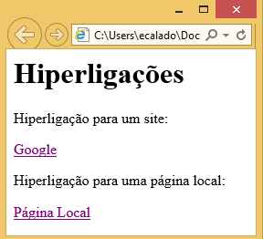Uma hiperligação local é definida com um endereço relativo, que não necessita de referência ao protocolo *http*.

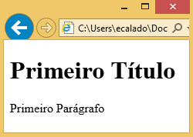

## Hiperligações – Cores

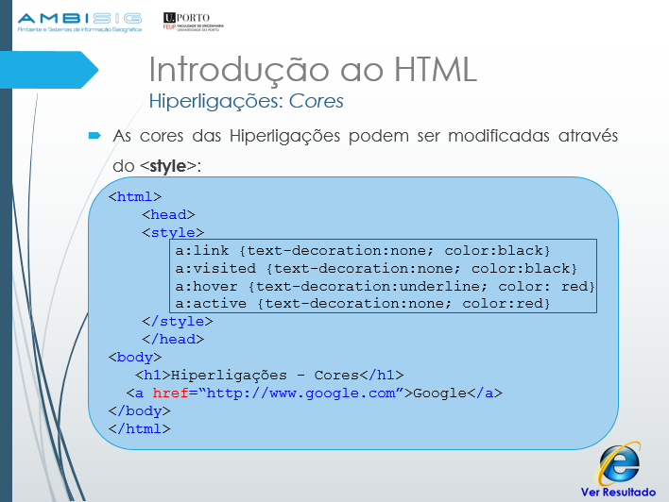

Quando se passa com o cursor do rato por cima de uma hiperligação normalmente acontecem duas coisas:

* O cursor do rato passa de uma seta para uma mão;
* A cor da hiperligação muda depois de visitada.

Por defeito as hiperligações têm as características seguintes em todos os *browsers*:

* Uma hiperligação não visitada é apresentada de cor azul e sublinhada;
* Uma hiperligação que já foi visitada é apresentada de cor lilás e sublinhada;
* Uma hiperligação activa é apresentada de cor vermelha e sublinhada.

Estas formatações por defeito podem ser alteradas utilizando a *Tag* <style> e modificando as propriedades do elemento <a>.

## Hiperligações – Atributo Target e hiperligação com imagem



O atributo ***target*** especifica o local onde queremos abrir o documento ligado à hiperligação. O exemplo que é demonstrado em cima abre a hiperligação numa nova janela em branco ou num novo separador.

O atributo ***target*** pode conter cinco propriedades diferentes:

* ***_blank***: Abre a hiperligação numa nova janela ou separador;
* ***_self***: Abre a hiperligação na mesma *frame* onde foi clicada (propriedade é a utilizada por defeito);
* ***_parent:*** Abre a hiperligação numa *frame* com ligação à actual;
* ***_top:*** Abre a hiperligação no corpo inteiro da janela;
* ***framename:*** Abre a hiperligação numa *frame* identificada com nome.

É muito comum usar imagens para hiperligações, no exemplo em cima está a ser criada uma hiperligação para um *web site* externo. O atributo **border** é colocado com o objectivo de evitar uma moldura à volta da imagem como acontece em alguns *browsers* (IE9 ou anterior).

**0 3 - L A B O R A T Ó R I O:** Hiperligações

**Objectivos**

Depois de concluído este laboratório, irá conseguir:

* Criar e usar *Hiperligações*.
* Utilizar a Tag <a> e o atributo href.
* Modificar propriedades da Tag <a> com o elemento <style>.
* Utilizar e perceber o atributo target.
* Colocar uma hiperligação numa imagem.

**Exercício 1**

**Abrir o *Notepad++*** e escolher a linguagem de programação e o tipo de codificação de caracteres.

1. Clicar no separador *Language*
2. Escolher a opção “H”
3. Escolher a linguagem *HTML*



**CC**

**BC**

**AC**

1. Clicar no separador *Enconding*
2. Escolher a opção *Encode in UTF-8*



**EC**

**DC**

**Exercício 2**

**Abrir o ficheiro** exercicio1 que se encontra na pasta *HTML* no ambiente de trabalho.

1. Clicar no Menu **File**
2. Escolher a opção **Open**
3. Seleccionar **Ambiente de Trabalho**
4. Abrir a pasta ***HTML***
5. 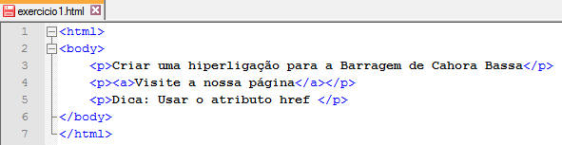Seleccionar o ficheiro ***exercicio1***
6. Clicar no botão **Open**

**GC**

1. O ficheiro deverá ser semelhante ao apresentado na imagem.

**Exercício 3**

**Criar uma hiperligação** paraa página da Barragem de *Cahora Bassa*.

1. Posicionar o cursar dentro da *Tag* <*a*>
2. Inserir o atributo *href=”http://www.hcb.co.mz/”*
3. Verificar se a hiperligação funciona, abrindo a página com um *browser* disponível e clicar em “*Visite a nossa página*”.

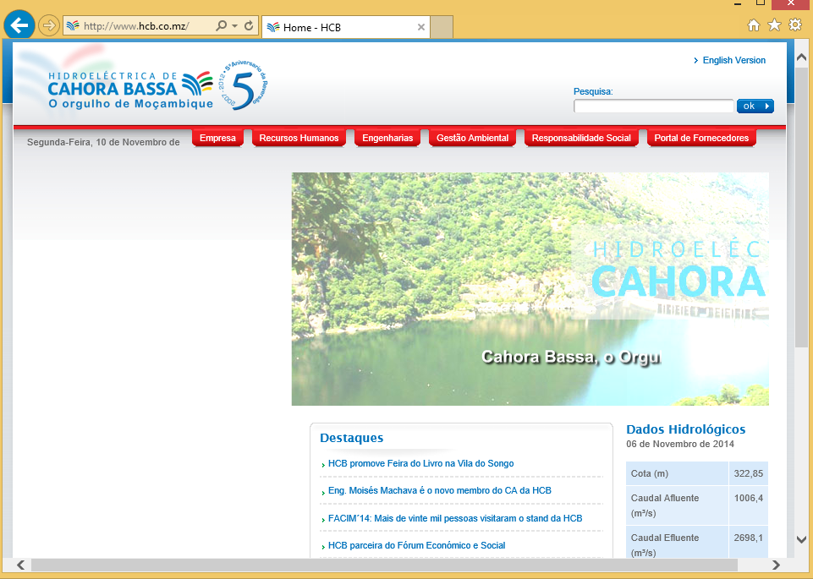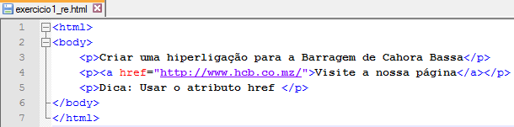

**AC**

**BC**

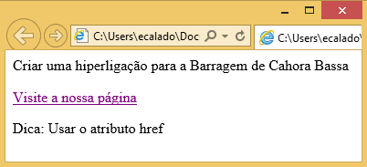

**CC**

**Exercício 4**

**Abrir o ficheiro** exercicio2 que se encontra na pasta *HTML* no ambiente de trabalho e **modificar o atributo *href*** de maneira a criar uma **hiperligação local** para o exercício1.

1. Abrir o ficheiro exercício2, Menu **File** e opção **Open**
2. 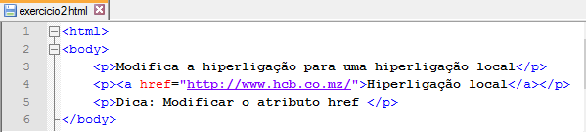Posicionar o cursor no atributo *href*

**BC**

**AC**

1. Modificar o atributo *href* para uma hiperligação local, neste casa para o ficheiro exercicio1
2. Verificar se a hiperligação funciona, abrindo a página com um *browser* disponível e clicar em “*Hiperligação Local*”.

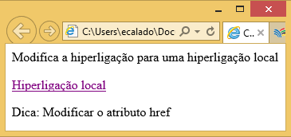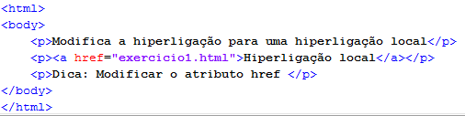

**CC**

**DC**

**Exercício 5**

**Abrir o ficheiro** exercicio3 que se encontra na pasta *HTML* no ambiente de trabalho e **adicionar o atributo *target*** de maneira a abri a **hiperligação numa nova janela**.

1. Abrir o ficheiro exercício3, Menu **File** e opção **Open**
2. Posicionar o cursor dentro da Tag <a>, depois do atributo *href*
3. Inserir o atributo “*target*=*_blank*”
4. Verificar se a hiperligação funciona, abrindo a página com um *browser* disponível e clicar em “*Hiperligação Local*”.

**CC**



**DC**

**BC**

**Exercício 6**

**Abrir o ficheiro** exercicio4 que se encontra na pasta *HTML* no ambiente de trabalho e **retirar o sublinhado da hiperligação**.

1. Abrir o ficheiro exercício4, Menu **File** e opção **Open**
2. 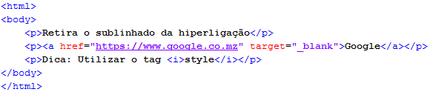Posicionar o cursor a seguir à *Tag* <*html*> e introduzir as *Tag’s* <*head*> </*head*>

**BC**

1. Dentro da *Tag* <*head*> introduzir as *Tag´s* <*style*> </*style*>
2. Modificar os atributos correspondentes ao elemento <*a*> para que não apareça a hiperligação sublinhada, ou seja, igualar as propriedades a “*none*”
3. Verificar se a hiperligação não contém o sublinhado, clicando ou passando com o cursor por cima da palavra “*Google*”.

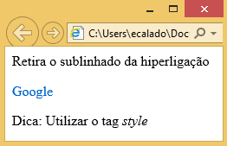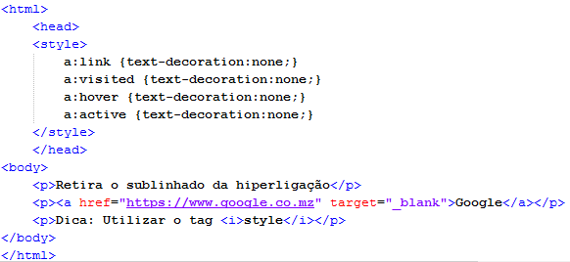

**DC**

**CC**

**EC**

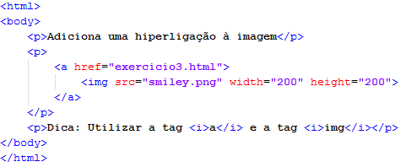**Exercício 7**

**Abrir o ficheiro** exercicio5 que se encontra na pasta *HTML* no ambiente de trabalho e **adicionar uma hiperligação à imagem** (que se encontra na pasta).

**CC**

1. Abrir o ficheiro exercício5, Menu **File** e opção **Open**
2. Posicionar o cursor atras da *Tag* <*img*>
3. Inserir a *Tag* <*a*> e no atributo *href* indicar o caminho da hiperligação
4. Verificar se a hiperligação funciona, abrindo a página com um *browser* disponível e clicar na imagem.

# Tabelas

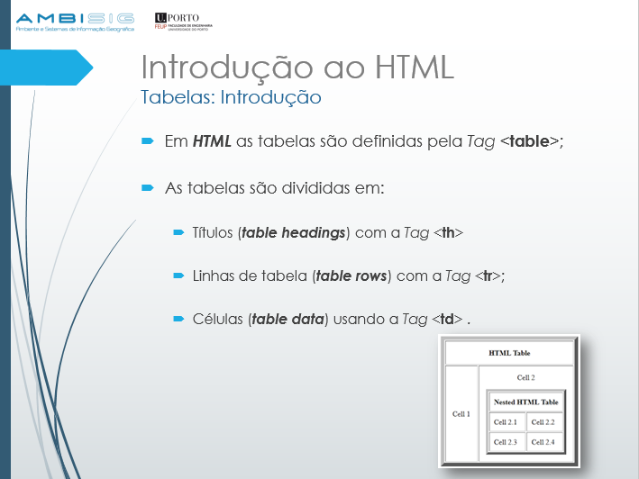

Em *HTML* as tabelas são definidas pela *Tag* <table>, as tabelas são divididas em linhas de tabela (***table rows***) com a *Tag* <tr>, as linhas de tabela são divididas em células (***table data***) usando a *Tag* <td>.

As linhas de tabela também podem ser divididas em títulos (***table headings***) com a *Tag* <th>.

As células da tabela são onde está armazenada a informação e todo o tipo de elementos *HTML*, como por exemplo texto, imagens, outras tabelas, entre outros.

### Atributo border

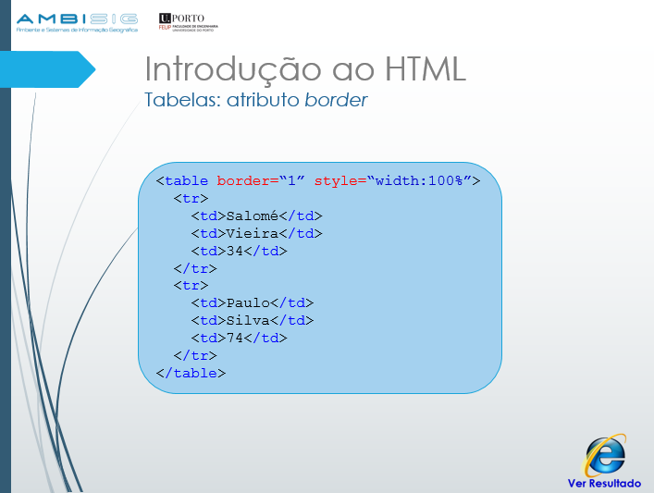

O exemplo acima indicado mostra como é criada uma tabela em *HTML*.

Se não for especificada uma moldura para a tabela, esta irá aparecer sem limites.

O resultado final será o seguinte:

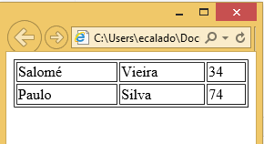

### CSS border e border-collapse

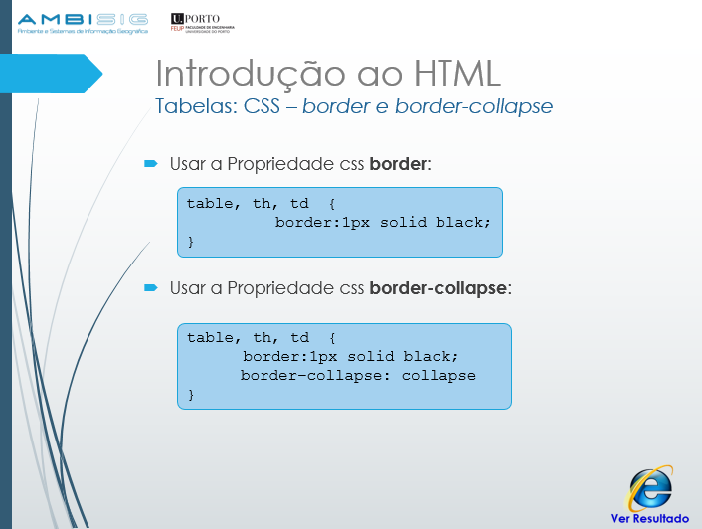

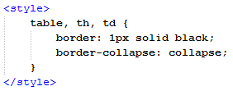O atributo ***border*** está a ficar em desuso dentro do elemento ***table***, a sua utilização é feita na maior parte das vezes em *CSS*, assim para usar molduras com limite é melhor usar a propriedade ***border*** no CSS, como mostra o exemplo em cima.

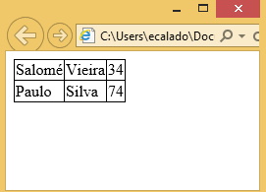Se não for preciso espaço entre os limites das tabelas pode ser usado o atributo ***border-collapse*** na folha de estilo para unir os limites, como é demonstrado na imagem do lado direito. Os elementos <*table*>, <*th*> e <*td*> são modificados ao mesmo tempo porque as mudanças são iguais e não faz sentido duplicar código. O resultado final destas formatações é o que mostra a imagem de baixo.

### Espaçamento e cabeçalhos das células

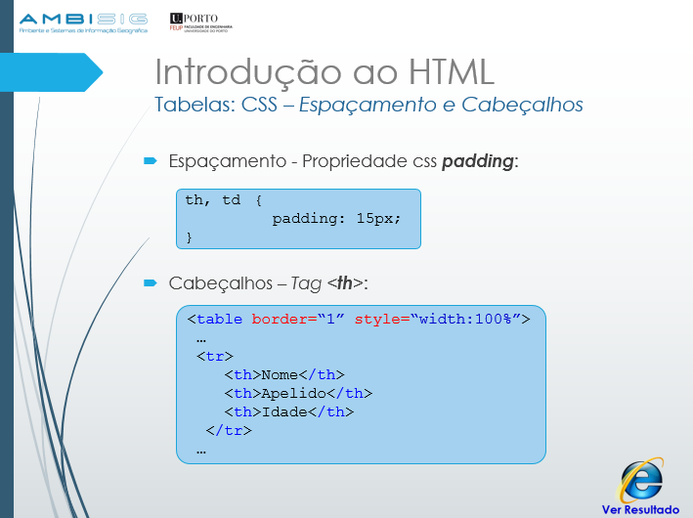

O espaçamento das células (***cell padding***) consiste na área entre o conteúdo e os limites da célula. Por defeito se não for especificado um valor de espaçamento, as células da tabela vão ser apresentadas sem espaçamento. Para definir esta opção deve usar-se a propriedade *CSS* ***padding***, como mostra o exemplo em cima.

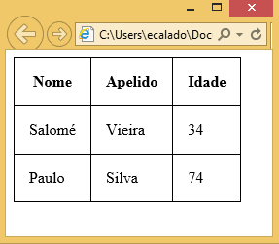Os cabeçalhos das tabelas são definidos com a *Tag* <*th*> e por defeito quando usada esta *Tag*, o resultado apresentado pelos *browser’s* são cabeçalhos formatados a negrito e alinhados ao centro da célula. A seguir pode ver-se como é apresentada uma tabela usando espaçamento e cabeçalhos.

### Alinhamento de texto e espaçamento entre limites das células

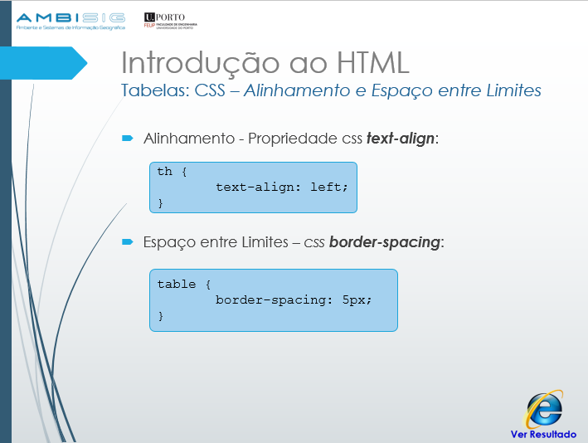

Para alinhar o texto horizontalmente num elemento é usada a propriedade *CSS* ***text-align*** que pode conter os seguintes valores: *left*, *right*, *center*, *justify*, *initial* e *inherit*.

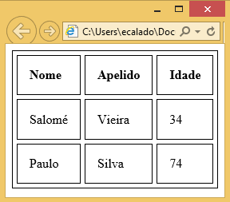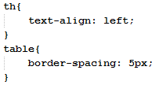Quando em *HTML* se define uma tabela que tem espaçamento entre limites de células (***border spacing***) significa que estamos a definir o espaço que existe entre os limites de cada célula existente na tabela. Para definir e modificar este espaço entre os limites usa-se a propriedade *CSS* ***border-spacing***. A seguir pode ver-se o resultado destas formações.



Se a tabela não tiver espaço entre as células (***collapsed cells***) o espaço entre os limites (***border-spacing***) não tem efeito.

### Unir Linhas e Colunas

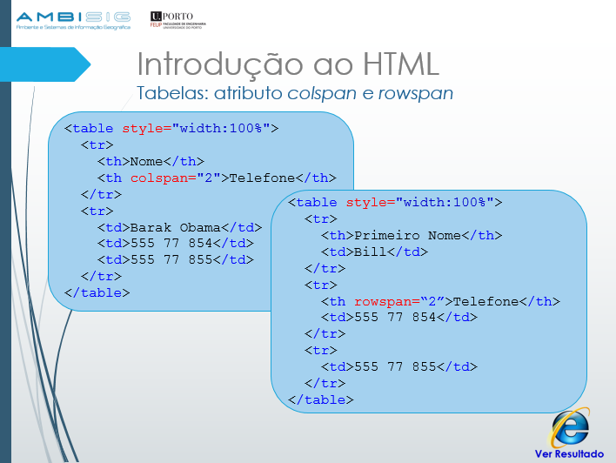

Na construção de tabelas há necessidade de transformar as células de acordo com o conteúdo que vai ser inserido dentro destas, nem sempre o tamanho das linhas e colunas são semelhantes e há necessidade de fazer adaptações.

Para fazer com que uma célula ocupe mais do que uma coluna é usado o atributo ***colspan***.

No caso de ser necessário fazer com que a célula ocupe mais do que uma linha é utilizado o atributo ***rowspan***.

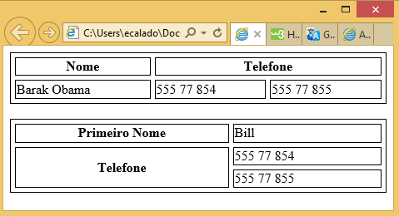O resultado final dos dois exemplos em cima indicados é o seguinte:

### Formatação de Estilos <style>

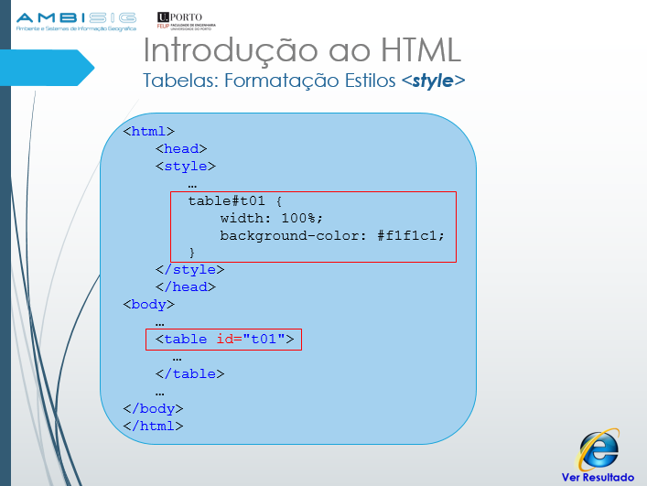

Até aqui usamos o atributo ***style*** para definir o comprimento de cada tabela construída, assim torna-se mais fácil atribuir diferentes comprimentos para diferentes tabelas. O atributo ***style*** quando usado como elemento na *Tag* <*head*> define um estilo de formatação para todas as tabelas da página.

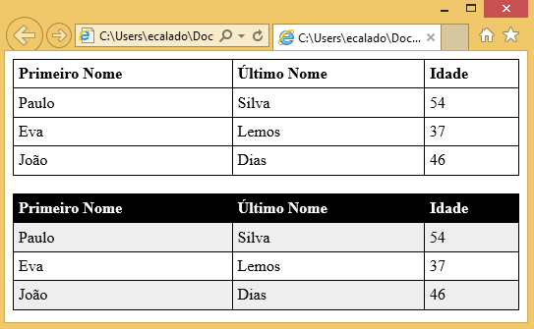Para definir um estilo específico para uma determinada tabela é necessário inserir o atributo ***id*** à tabela que se pretende modificar e salientar de todas as outras. No exemplo acima indicado estamos a definir a cor de fundo em tom cinza, podem ser feitas outras alterações como o cabeçalho de fundo preto e cor da letra branca e mesmo intercalar a cor das linhas ímpares e pares, como se demonstra neste pequeno exemplo de código. O resultado final será o seguinte:

**0 4 - L A B O R A T Ó R I O:** Tabelas

**Objectivos**

Depois de concluído este laboratório, irá conseguir:

* Criar tabelas e usar as *Tag’s* correspondentes.
* Utilizar e distinguir as Tag’s <th>, <td> e <tr>.
* Usar os atributos *border*, *colspan* e *rowspan*.
* Utilizar as propriedades *border-collapse*, *padding*, *border-spading* e *id*.
* Formatar tabelas.

**Exercício 1**

**Abrir o *Notepad++*** e escolher a linguagem de programação e o tipo de codificação de caracteres.

1. Clicar no separador *Language*
2. Escolher a opção “H”
3. Escolher a linguagem *HTML*



**CC**

**BC**

**AC**

1. Clicar no separador *Enconding*
2. Escolher a opção *Encode in UTF-8*



**EC**

**DC**

**Exercício 2**

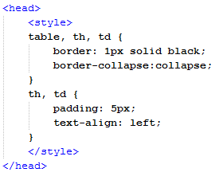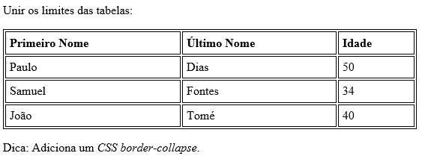**Abrir o ficheiro** exercicio1 que se encontra na pasta *HTML* no ambiente de trabalho e **unir os limites da tabela** para que fiquem unidos**.**

**BC**

**AC**

1. Posicionar o cursar dentro da *Tag* <*style*>
2. 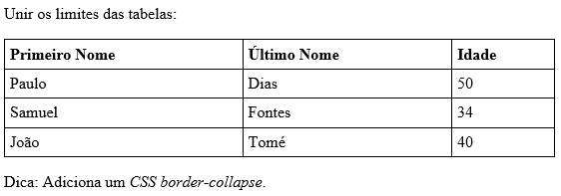Inserir a propriedade *border-collapse: collapse*
3. Guardar e abrir o ficheiro para verificar se a página fica semelhante à apresentada acima.

**CC**

**Exercício 3**

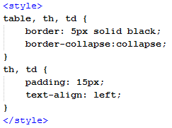**Abrir o ficheiro** exercicio2 que se encontra na pasta *HTML* no ambiente de trabalho e **modificar o espaço entre o conteúdo e limites** e **alterar a espessura dos limites** para que fiquem unidos**.**

**BC**

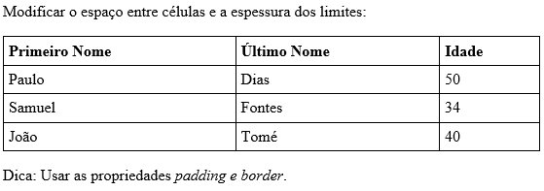

**CC**

**AC**

1. Posicionar o cursar dentro da *Tag* <*style*>
2. Modificar a propriedade *border* para um valor superior ao apresentado
3. Alterar a propriedade *padding* para um valor diferente do apresentado
4. 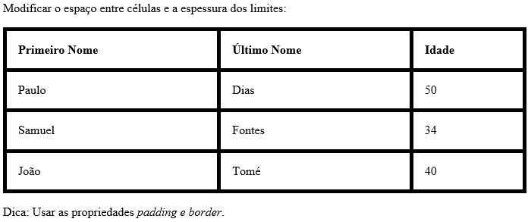Guardar e abrir o ficheiro para verificar se a página fica semelhante à apresentada abaixo.

**DC**

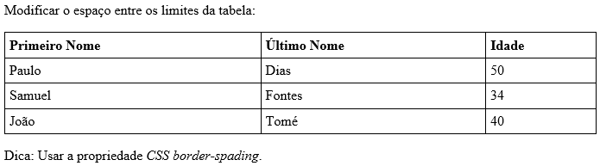**Exercício 4**

**Abrir o ficheiro** exercicio3 que se encontra na pasta *HTML* no ambiente de trabalho e **modificar o espaço entre os limites das tabelas.**

1. Posicionar o cursor dentro da *Tag* <*style*>
2. Apagar a propriedade *border-collapse* (que interfere com todos os limites)
3. Inserir a propriedade *border-spacing* com um valor em pixéis.
4. Guardar e abrir o ficheiro para verificar se a página fica semelhante à apresentada abaixo.

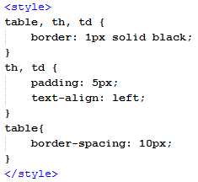 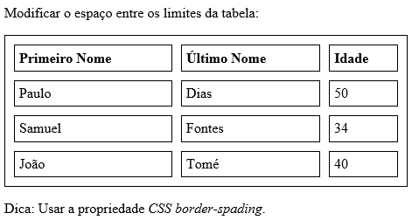

**CC**

**DC**

**BC**

**AC**

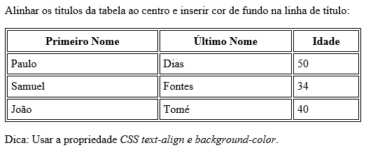**Exercício 5**

**Abrir o ficheiro** exercicio4 que se encontra na pasta *HTML* no ambiente de trabalho e **alinhar os títulos à esquerda** da tabela e **inserir cor de fundo** na linha de título**.**

1. Posicionar o cursar dentro da *Tag* <*style*>
2. Inserir a propriedade *text-align: left* no *CSS* do elemento <*th*>
3. Inserir a propriedade *background-color* com uma cor à escolha.
4. 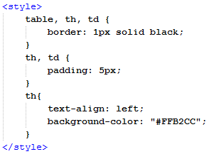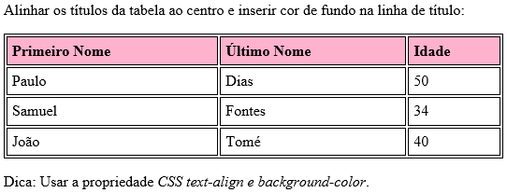Guardar e abrir o ficheiro para verificar se a página fica semelhante à apresentada abaixo.

**BC**

**AC**

**DC**

**CC**

# Projecto Final de HTML

**Objectivo**: O Projecto final tem como objectivo utilizar todos os conhecimentos adquiridos nesta unidade de competência.

**Enunciado**

Depois de terminar o cursosegue-se a procura de emprego, no caso das tecnologias de informação o empregador prefere alguém que se sinta à vontade em mostrar os conhecimentos adquiridos usando as TI’s.

Nada melhor para cartão-de-visita que um *Website* pessoal disponível na *internet.*

Assim é proposto aos alunos que **desenvolvam** a sua ***Website* pessoal** atendendo às especificações seguintes:

1. O *Website* deve ser constituído por **4 páginas *HTML*** (*index.html, curriculo.html, sobre.html e contactos.html*)*.*
2. A estrutura do Website será a seguinte:

index.html

contactos.html

sobre.html

curriculo.html

1. Na página ***index.html*** deve ter uma introdução ao seu *Website*, é a página principal, a primeira que o utilizador visualiza, aqui a **informação** deve ser **reduzida** mas de maneira que se perceba que é um *Website* pessoal.
2. Na página ***curriculo.html*** deve apresentar o Currículo *Vitae* com todas as informações necessárias e actualizadas.
3. Na página ***sobre.html*** irá constar informações pessoais que sejam relevantes, como por exemplo a data de nascimento, *hobbies* ou mesmo uma fotografia actualizada.
4. Na página ***contactos.html*** deve conter todos os contactos pessoais, desde telefone, correio electrónico, endereço dos *Websites* ou blogues pessoais relevantes, *facebook*, *skype* entre outros.
5. Em cada página deve existir uma hiperligação para todas as páginas que constituem o *Website*.
6. No *Website* devem estar presentes os vários elementos que foram abordados ao longo desta unidade de competência:
   1. Texto;
   2. Imagens;
   3. CSS;
   4. Tabelas;
   5. Hiperligações;
   6. Molduras;
   7. Quebras de linha e parágrafos;
   8. Linhas horizontais;
   9. Entre outros que considere relevantes.
7. Este projecto vai ser realizado e apresentado nas aulas.



**DICA**: Visitar os *Sites* indicados em baixo para retirar ideias de *Sites* já elaborados:

<http://www.webnode.pt/site-pessoal/>

<http://pt.wix.com/>

# Webografia

[www.w3schools.com](http://www.w3schools.com)